Министерство образование и науки Республики Бурятия.
Комитет по образованию г. Улан-Удэ.
Муниципальное бюджетное дошкольное образовательное учреждение
«Детский сад №89 «Журавлёнок» компенсирующего вида г. Улан-Удэ».
II Городская научно-практическая конференция детей
«Первые шаги в науку».

Секция: история семьи
Тема: «Мой род-моя опора!»

Выполнил/а: Цыбиков Б.Б.
воспитанник подготовительной группы
МБДОУ «Детского сада №89 «Журавлёнок»
компенсирующего вида г.Улан-Удэ.
Научный руководитель: Батуева Н.Д. воспитатель
МБДОУ «Детского сада №89 «Журавлёнок»
компенсирующего вида г.Улан-Удэ.

г.Улан-Удэ
2023
Оглавление:
- Введение…………………………………………………………………….3-4
- К какому племени, роду бурятов я отношусь?
  - Немного о себе..…………………………………………………………5
  - Племена бурятов…………………………………………………..........6
  - Мои предки из племени Хори (Хори буряты), род Сагаангууд……...6
- Моя малая Родина (Тоонто) –село Гонда (Улхасаа)……………………….7
- Родовое место………………………………………………………………...8
- Место поклонения предкам……………………………………………….…10
- Заключение……………………………………………………………….….11
- Список использованной литературы……………………………………….12
- Приложения……………………………………………………………….....13-20

1.Введение.
«Кто знает свой род, свою историю-
Тот сильный духом человек.
За ним его предки и они всегда
будут помогать ему.»
-Так говорит мой отец.
«Человек, который не любит, не знает, не помнит свою историю не имеет
будущего»
А.С.Пушкин.
Народная мудрость гласит: Без корня и полынь не растёт. Незнание своей родословной – это неуважение к своим корням. Думаю, каждому человеку следует знать корни, историю своей семьи.
В настоящее время изучение своей семьи стало особенно актуальным. Как говорит моя бабушка, современные семьи очень мало общаются не только с дальними, но и близкими родственниками. Теряется связь поколений. Некоторые молодые люди не знают даже своих прабабушек и прадедушек. И мама говорит, что мы буряты, должны знать свою родословную до 7-го колена, так как до 7 колена родственники считаются близкими родственниками.
Что такое родословная? Это перечень поколений одного рода. Род – ряд поколений, происходящий от одного предка. Каждый из нас имеет предков, происходит от множества фамилий. Ребенок – это только почка на ветвях большого дерева. Родители – это только ветви, рожденные стволом этого дерева. Огромный мощный ствол - это семья.
Актуальность данной темы вижу в том, что через историю родов вживую постигается история и современность. Стихийно это происходит в каждой семье через рассказы и живое общение, но устные рассказы и предания недолговечны, многое со временем утрачивается, поэтому необходимы специальные усилия, чтобы история рода не исчезла бесследно.
Цель своей работы вижу в том, чтобы лучше узнать свою родословную; кто мы –буряты?, откуда мы родом?, и сохранить наиболее ценный материал об истории семьи для последующих поколений.
Задачи:
-выяснить где и как жили мои предки;
-узнать о происхождении своей фамилии,
-собрать материал о своих предках.
Объект исследования - мой род-мои предки.
Предмет исследования – семья Цыбиковых.
Методы исследования – рассказы и воспоминания живых родственников.
Научная новизна работы в том, чтобы продолжить эту кропотливую работу – составление истории моего рода, моей семьи.
Практическая значимость данного исследования в том, что я стану хранителем истории своего рода и всем родственникам смогу рассказать о наших предках, о тех людях, с кого мы можем брать пример, на кого мы можем равняться и не будем «Иванами, не помнящими родства».
Думаю, что знать свои корни должен каждый, ибо без этого не может развиваться история, не может успешно развиваться наша цивилизация.

2. К какому племени, роду бурятов я отношусь?
2.1 Немного о себе.
Меня зовут Цыбиков Батор Баирович. Мне недавно исполнилось 7 лет. Моего папу зовут Баир Цыремпилович, а маму Дарима Аюровна. У меня два старших брата. Их зовут Болот и Очир. Я воспитанник детского сада «Журавлёнок».
По гороскопу я козерог- спокойный, добрый, сообразительный, жизнелюбивый мальчик. В компании веду себя раскрепощенно и быстро схожусь с незнакомыми людьми.
Хожу в садик охотно, люблю рисовать, лепить, делать аппликацию. Активно участвую во всех конкурсах и мероприятиях садика.
Любимое время года - лето. Потому что, лето - это самая прекрасная пора, можно отдыхать, купаться, наблюдать за насекомыми, кататься на самокате и играть на улице.
Мне в людях нравится доброта, отзывчивость, трудолюбие и готовность помочь другим. Эти качества я вижу в своих родителях и поэтому в жизни хочу быть похожим на них.
Моя главная мечта – стать умным и успешным человеком.

2.1. Племена бурятов.
Бурятский народ состоит из разных племен: булагат, эхирит, хори, хонгодор, сонголы, сартулы, сойоты, урянхайцы и многих других.
Каждое племя имеет свои роды. Их очень много. И каждый род имеет свой тотем. Иначе говоря, своё священное животное, которому покланялся род.
Существует множество видов тотемов: глухарь, волк, рысь, изюбрь, сокол, кабан, заяц, колонок, собака, орел, лось и т.д.

2.2. Мои предки из племени Хори (Хори буряты),
род «Сагаангууд».
Мои предки относятся к хори бурятам. Хори буряты имеют 11 родов. (Приложение I)
Наш род «Сагаангууд». Говорят, это были люди знатные, самодостаточные. Сильные, высокие, светлокожие. «Сагаан» переводится белый.
Тотем (покровитель рода) у нашего рода-это Волк. (Приложение II).
В те времена запрещалось охотиться на своего тотема, убивать его и употреблять в пищу.
Вообщем, я узнал, что отношусь к Хори бурятам, род «Сагаангууд», и наш тотем –Волк.
Каждый бурят должен знать свой род!

3. Моя малая Родина (Тоонто)- село Гонда (Улхасаа).
Мои родители оба родом из Еравнинского района. Только папа родился в селе Гонда, а мама в селе Исинга. Поэтому я «истинный еравнинец»!
Еравнинский район называют краем голубых озер. С высоты птичьего полета, район сверкает зеркалами десяти больших и более двухсот маленьких озёр.
Гонда- богата минеральными источниками (аршанами), куда приезжают лечиться не только еравнинцы, но и со всей республики.
Построен субарган «Бадма Сэсэг» в памяти замечательного земляка Соржо-ламы Эрдэниин Гомбо, доставившего из Китая 1910 году, тайком, статую Сандалового Будды «Зандан Жуу», которой насчитывается 2700 лет. Сейчас статуя «Зандан Жуу» находится в Еравнинском районе в Эгитуйском дацане в новом Дворце. (Приложение III).
В село Гонда, мои предки переехали в 1930-х годах, когда началась коллективизация. Буряты начали вести оседлый образ жизни.
Так как у бурят дети относятся к роду отца, моя малая Родина-это село Гонда, где живут мои дедушка и бабушка по отцовской линии Цыремпил Баянович и Галсан-Дари Бадма-Цыренова Цыбиковы. Они уважаемые люди на селе, ветераны труда, достойно воспитавшие 5-х детей, дочь и 4 сына. Мой папа старший из сыновей.

4. Родовое место.
Как я выяснил, мы относимся к роду «Сагаангууд». А еще есть подроды.
Так вот, у нас подрод- Баянтан (Баянтан уг). Это от имени Баян. Это наш предок. Имел трех сыновей и дочь. Вот один из сыновей –Сэбэг (Хуса)- откуда идет фамилия Цыбиков, является мне пра-прадедушкой, т.е. Баян –пра-пра-прадедушка. Это хорошо видно на родовом древе. (Приложение IV).
До того, как переехать в Гонду, Баянтан уг жили в 40 километрах от нее. (Приложение V). Занимали живописные места в верховьях рек Тулдун и Азаргана.
Там в лесах обитали разные дикие животные: медведи, росомахи, лоси, изюбры, кабаны, косули, кабарга, волки, лисицы и очень много зайцев. Было много разных птиц: глухари, тетерева, рябчики, перепелки.
Реки и озера изобиловали рыбой, водились таймень, ленок, хариус, щука, окунь, сорога, караси.
Наши предки занимались охотой, рыболовством. Было много лошадей и скота. Добывали пушнину: соболя, белку, куницу, хорька, волка, лисицу. Ездили караваном до железнодорожной станции Могзон, иногда даже до города Читы. Увозили пушнину, мясо, рыбу, привозили оттуда разные товары, продукты. Дорога была трудной и опасной. Встречались разбойники и волки.
Вели кочевой образ жизни.
Зимой жили в местности Баян Булаг. Место слияния рек Тулдун и Шабардааша. Рядом озера Холбо, Сэнхир.
Весной и осенью располагались у подножия гор Ундэр Майла, где слияние рек Дутулур и Эльhэтэ.
Летом откочёвывали в место слияния рек Тулдун и Азаргана.
Иногда на весну и осень кочевали ещё дальше в местности Хиягда, Амбануур.
Детских садов и школ не было в те времена. И дети обучались и воспитывались дома, учились старомонгольскому языку. Они с малых лет помогали взрослым собирать ягоды, мандир (дикий лук), травы. И очень любили есть тибhэн -это клубни саранок тушеная со сметаной. Ещё любили үрмэ -молотая черемуха со сметаной и сахаром.
Когда летом готовились к зиме: сушили айрhан (кисло-молочный продукт), мандир, рыбу, мясо, дети караулили от птиц и отгоняли мух. Помогали в выделывании шкур животных и выдергивать нитки из сухожилий животных. Эта работа считалась женской.
Несмотря на то, что работы было много, наши предки находили время для отдыха. Собирались, пели, танцевали вокруг костра, проводили состязания всадников, борьбу, стрельбу из лука, hээр шаалга (разбивание хребтовых костей), шатар (шахматы), шагай. Приглашали үлигершинов (сказителей). Любили слушать их не только взрослые, но и дети.
Маленькие ребятишки любили играть в шагай. Это костяшки коленных суставов овец, косуль ещё кабарги. Игры были разные: мори урилдаан, шагай шуурхэ. Каждая сторона шагай имеет свое название животных.
Мальчики делали из ивовых и березовых веток луки, стрелы и охотились на сусликов, бурундуков и зайцев. Любили ставить урьха(петли из проволоки), туда попадали животные. Ловили рыбу.
Девочки из плодов шиповника делали бусы, ожерелья.
Весной собирали березовый сок.
Поэтому дети росли крепкими и здоровыми. Но если болели, то лечились у лам-лекарей, баряашанов. Хорошей подмогой были Аршаны от разных болезней, которых было много в тех местах. Лечили людей заворачиванием в шкуры барана. Даже моя прабабушка так лечила не только своих домочадцев, но и жителей поселения.
Наши предки очень бережно относились к природе. Нельзя было наносить вред природе: ловить и убивать молодых птиц, рубить молодые деревья, бросать и плевать в воду и огонь. Нельзя было охотиться на самок животных, это знал каждый охотник. Нельзя было даже просто так рвать цветы, старики ругались.

5. Место поклонения предкам.
С далеких времен в местности Баян Булаг (озеро Баян Булаг) есть субарган- родовая ступа. (Приложение VI) Во времена революции был разрушен. И примерно в 1950-ые годы моя прабабушка Дарижап со своими тремя братьями Цыренжап, Цыбен, Базар с детьми в течение лета тайком ездили восстанавливать ступу. Потом долгое время не ездили. И в 2002 году еще раз восстановили, уже в восстановлении участвовали потомки Баянтан угай, в том числе среди них были мои дедушка и папа. И примерно с того времени наша родственница, родная сестра моего дедушки, начала восстанавливать родовое древо.
С тех пор ездим каждый год на родовое место, поклоняемся хозяевам-духам этих мест. Для нашего рода-это очень значимое и сакральное место. Проводится молебен за процветание и здравие нашего подрода - Баянтан уг, вывешиваем хий морин (флажки удачи), ставим подношение, устраиваем чаепитие, проводим состязания. Тем самым мы задабриваем, радуем хозяина этих мест и родовых покровителей. И сами общаемся, знакомимся между собой.
Примерно 40 километров ехать до этого места, но если были дожди, то дорога, очень тяжелая, приходится добираться на больших машинах, тракторах и даже на вездеходе (танкетка) (Приложение VI).
К юбилейному году (в 2022 году было 20 лет, как собираемся Баянтан уг на родовом месте) наша тетя подарила старшим из семьи родовое древо, которая составлялось в течение 20 лет.

6. Заключение.
Теперь, когда я знаю, как и где жили мои предки, чем занимались, мне ещё интереснее будет поехать в следующий раз на свое родовое место.
И папа говорит: «Кто знает свой род, свою историю, тот сильный духом человек. За ним его предки и они всегда будут помогать ему. Мой род-моя опора!»
Пословицы:
- Аха дүүнэр эбтэй hаа, Абдаршье алтан хэрэггуй.
Если семья дружная, то не нужен и сундук золота.
- Гараhан гарбалаа, Түрэhэн түрбэлөө мэдэхэгүй хүн
Түрэлхидтөө муу хүн түмэрhөө хүйтэн.
Человек, не знающий своего происхождения и своих родственников, кто родителей не почитает, тот холоднее железа.
- Үбгэд хүгшэдые наада бү бари, үтэлхэ саг өөртэшни ерэхэ.
Не смейся над старыми и сам будешь стар.
Эти бурятские пословицы говорят о том, что буряты очень бережно относятся к семье, родственникам, с уважением относятся к старшим.
Мои родители тоже учат нас с уважением относиться к старшим, обращаться обязательно на Вы к старшим, быть справедливыми, честными и быть благодарными.
Выражаю благодарность своим родственникам, которые с радостью помогали мне рассказами-воспоминаниями в этой работе.
Это:
-Будажапова (Цыбикова) Цырен-Дыжит Баяновна (составитель родового древа)
-Цыбикова Анна Базаровна
- Базаров Аюр Цыренжапович.
И конечно мои дедушка и бабушка по отцовской линии Цыбиковы Цыремпил Баянович и Галсан-Дари Бадма-Цыреновна.
И дедушка и бабушка по материнской линии Дашиевы Аюр Дылгырович и Любовь Цыреновна за предоставление книг.
Теперь я могу уверенно сказать, что я –Хори бурят, у меня род «Сагаангууд», подрод Баянтан, тотем у нас –Волк. И раньше представлялись так:
Би-Цыремпилэй Баир хүбүүнэй отхон хүбүүн Батор!
Таким образом я достиг своей цели, работа над составлением истории моего рода мне понравилась.
Спасибо всем за внимание!

Список используемой литературы:
- Виктория Алагуева, «Золотая книга о бурятах».- Улан-Удэ, ОАО «Республиканская типография», 2006 г. - 96 с.
- Будаев Ц.Б. «Шэдитэ үгэнүүд. Волшебные слова».- Улан-Удэ, Буряадай номой хаблал 1992 г.-46 с.
- Хамнаева М.Ц. «Горизонты успеха. Еравнинский район 85 лет»-Улан-Удэ, НоваПринт, 2012 г.- 111 с.
- «Из уст в уста» воспоминания родственников.
- Просторы интернета.

Приложение I

Приложение II
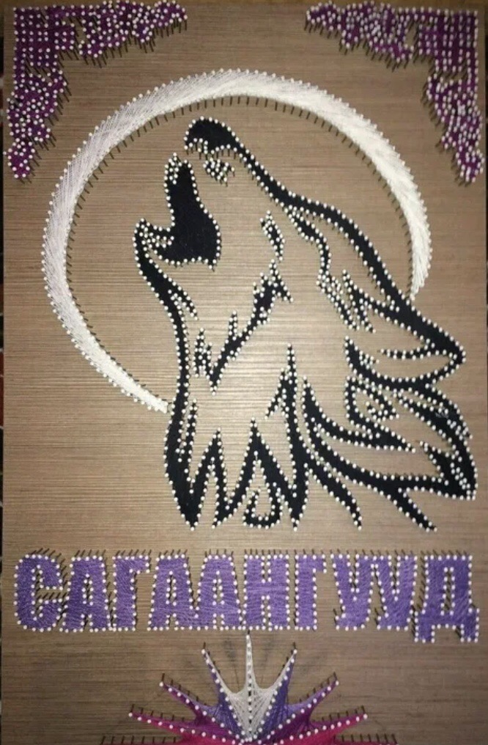

Приложение III
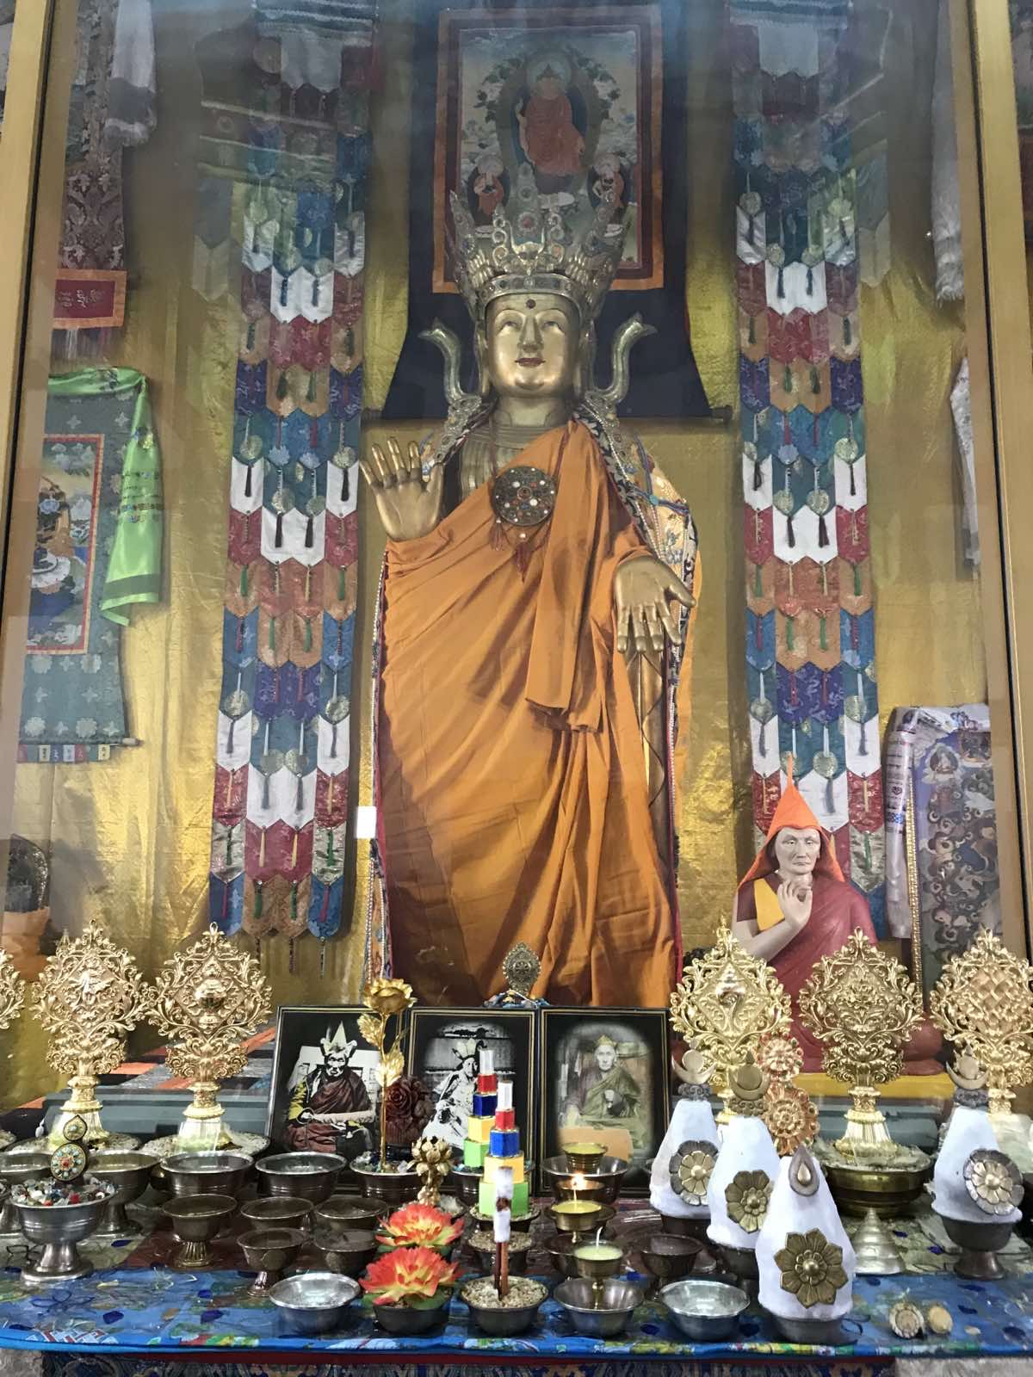

Приложение IV
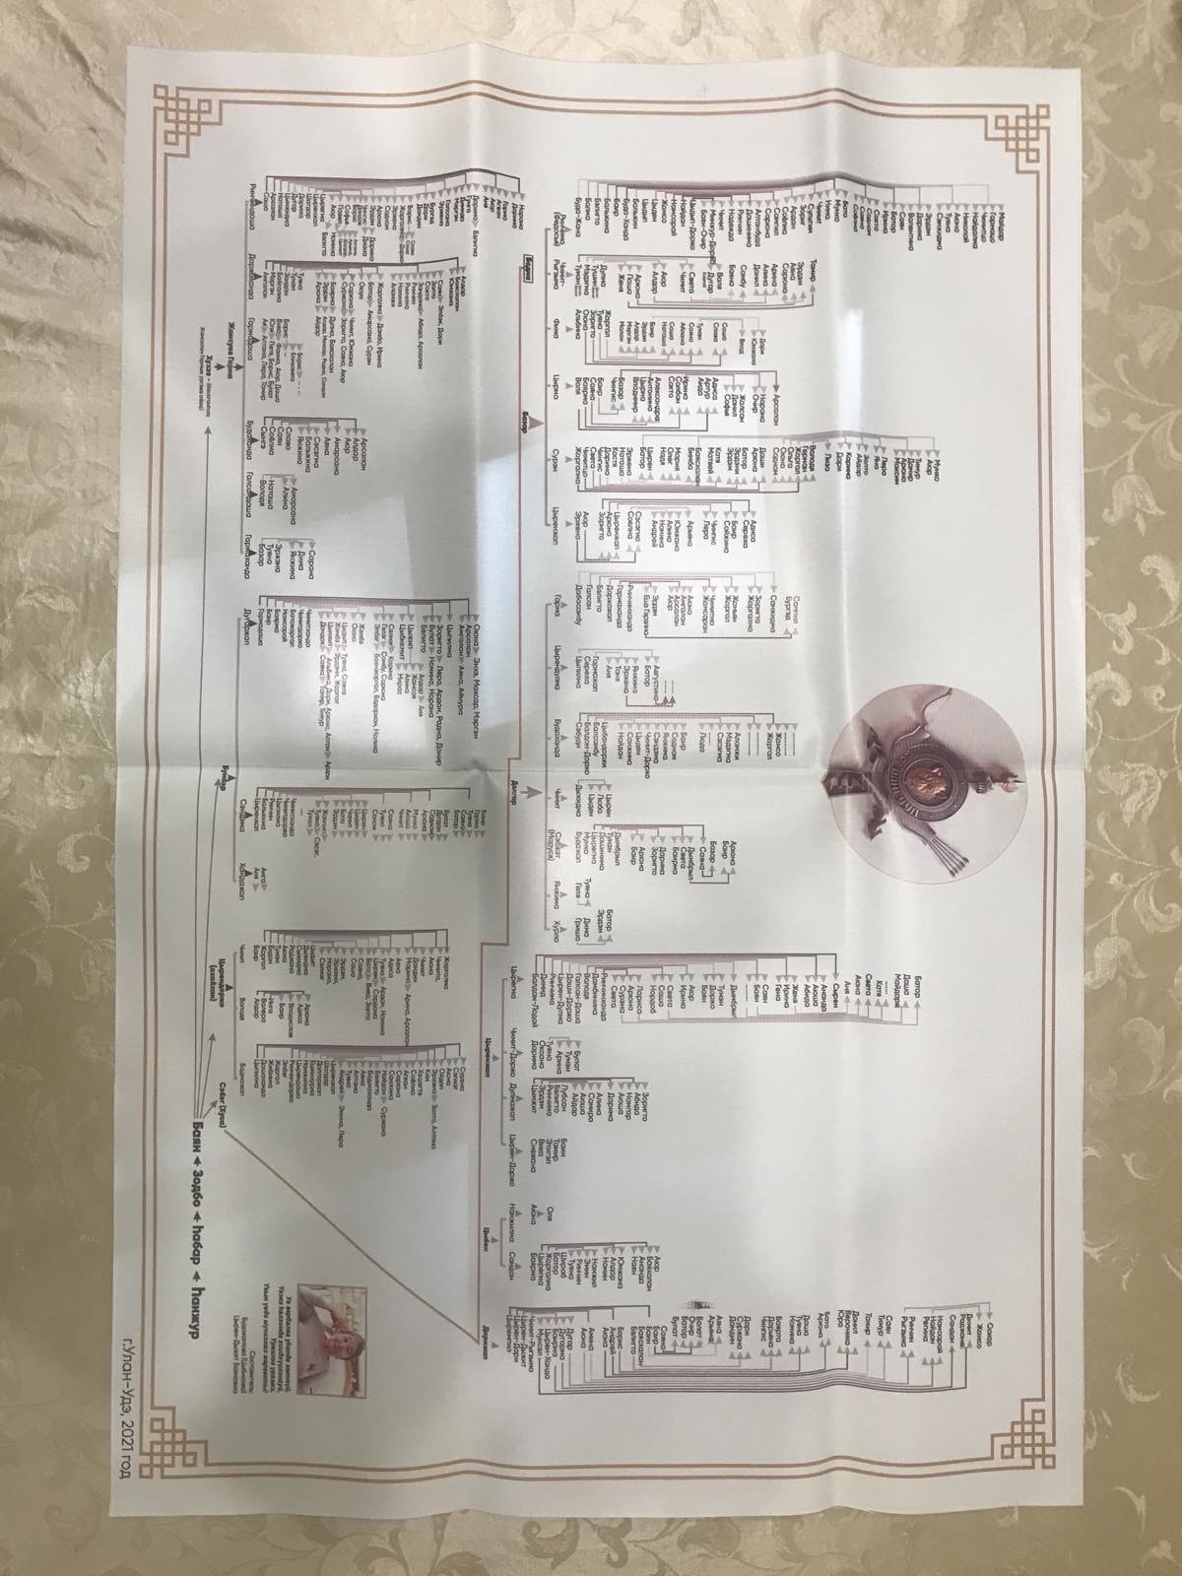

Приложение V

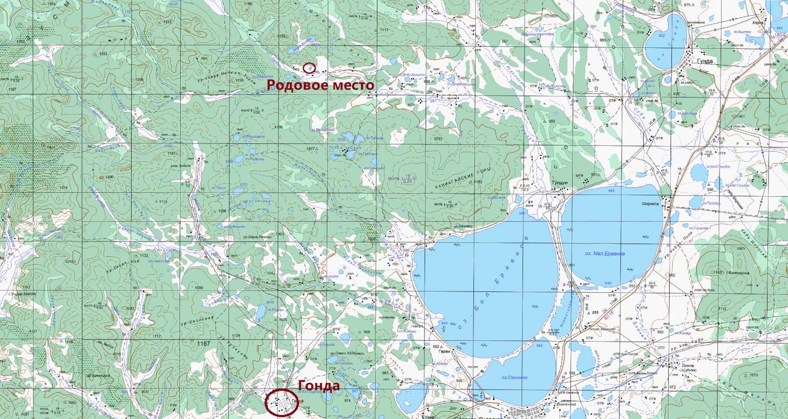

Приложение VI

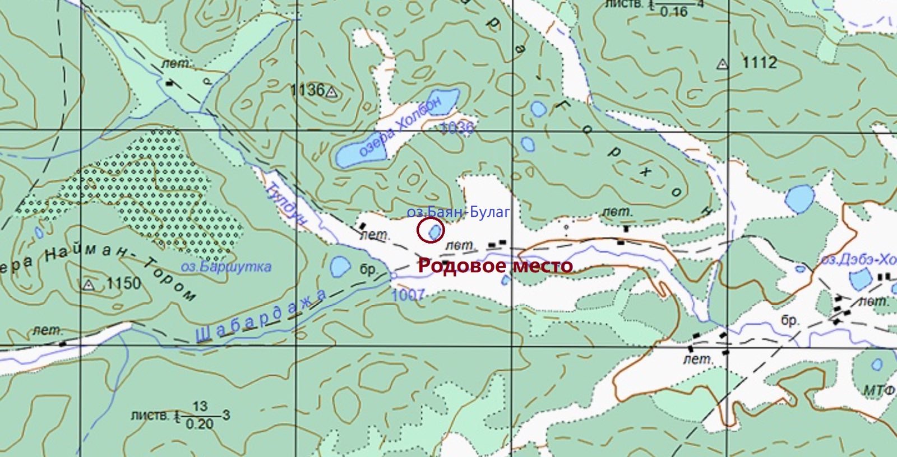

Приложение VII
